Тема урока:
Род имен существительных
Цели урока:
- познакомить учащихся с приемами определения рода имен существительных
- упражнять в написании словарных слов
- работать над развитием речи (многозначность слова)

Ход урока:

I. Организационный момент
- Как вы понимаете двустишие Р.Сефа:

Кто ничего не изучает,
Тот вечно хнычет и скучает.

II. Проверка домашнего задания
- Какие слова из текста домашнего упражнения вы написали с прописной буквы и почему?
Игра в «города» по цепочке.

III. Минутка чистописания (слайд 3)  Чем похожи буквы на первой строке?  Чем похожи звуки, которые они обозначают?  Пропишите их до конца строки.  Прочитайте рифмовку.  Что вы заметили? Как называются слова, у которых могут быть разные значения? (Омонимы)  Приведите примеры таких слов.  Спишите первое предложение. | 
IV. Сообщение темы урока (слайд 4)  Какие слова подходят друг к другу?  Как вы подобрали слова, которые подходят друг к другу? | 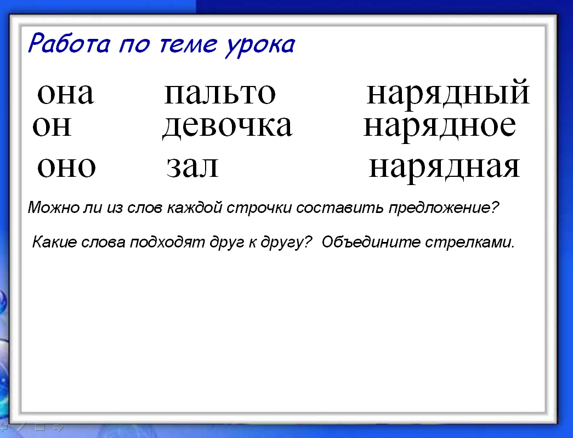
V. Работа по теме урока (слайды 4,5)  1. Работа с правилом (стр.19)  Какие слова помогают определить род имен существительных? Запишите их в столбик.  Выпишите примеры из правила и допишите по два своих слова.  2. Упражнение по определению рода имен существительных (Упр. 404)  3. Составление словосочетаний (Упр. 405)  4. Работа с текстом (Упр. 406)  5. Тренировочные упражнения  6. Словарно-орфографическая работа  (слайды 6 – 21) | 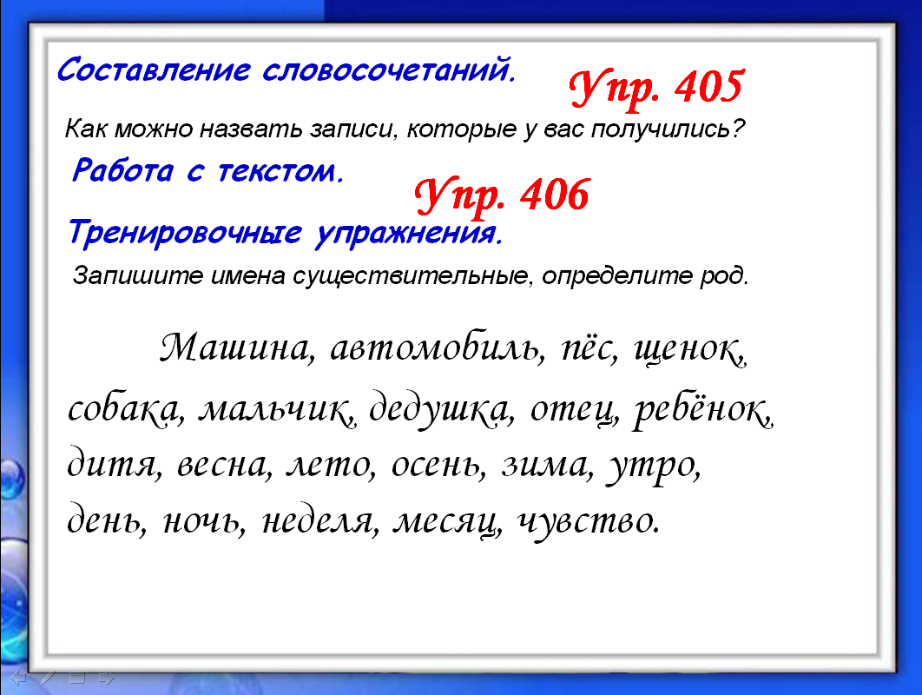
VI. Подведение итогов урока и домашнее задание. (слайд 22)  Какого рода бывают имена существительные?  Как определить их род?  Приведите примеры. | 
Ссылки:

